TW-ZWX24型 AI人工智能机器人小车

-基于视觉的移动抓取机器人平台
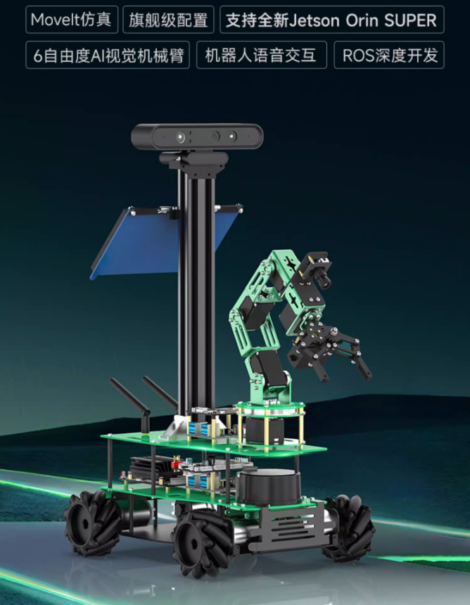

1.设备性能与参数
TW-ZWX24是一款基于ROS (Robot Operating System) 机器人操作系统开发的教育机器人，该机器人采用麦轮底盘，可以实现全向移动的机器人，使用拥有472GFLOPS算力的英伟达Jetson系列主板作为主控，搭载了激光雷达、深度相机、6自由度机械臂等高性能硬件配置，可实现SLAM建图、自主路径规划、自动导航、人体特征识别、movelt机械臂仿真控制等应用。

工程级的强大配置
适用于雷达建图、自主导航、自动驾驶、智能语音、目标检测、人脸识别等多个领域的科研算法验证需求，不仅兼容各类开源项目程序，而且硬件全面升级，性能更强。
设备尺寸 | 250*240*510mm
AI核心 | 128 核 Maxwell GPU  4核心Cortex-A57 处理器  4GB 64位 LP DDR4 内存  472 GFLOPS 算力
ROS系统配件 | 激光雷达  深度相机  六轴机械臂  九轴姿态传感器  电机测速码盘  USB摄像头  语音交互
显示屏 | 7寸高清显示屏
扬声器 | 5W立体声扬声器
底盘方案 | 520减速电机、麦克纳姆轮、摆式悬挂
电源方案 | 12.6V 9600mAh 2C锂电池组
安全防护 | 短路保护、过流保护、过充保护、过放保护
设备重量 | 4.2KG

2.AI核心单元

AI超算，472 GFLOPS 算力！
功能强大的 AI 计算机，搭载128 核 Maxwell GPU， 4核心Cortex-A57 处理器，提供 472 GFLOPS，快速运行现代 AI 算法。广泛应用于深度学习、计算机视觉、GPU 计算、多媒体处理等领域。支持流行的 AI 框架算法，如 TensorFlow、PyTorch、Caffe / Caffe2、Keras、MXNet、YOLOv5、YOLOv11 等。

基于 开源ROS 机器人操作系统开发
ROS (Robot Operation System) 是适用于机器人的开源操作系统，包含一套机器人设计的软件库和工具。它提供了操作系统应有的服务，包括硬件抽象，底层设备控制，常用函数的实现，进程间消息的传递，以及包管理。ROS 可简化机器人设计，是世界上主流的机器人软件框架。

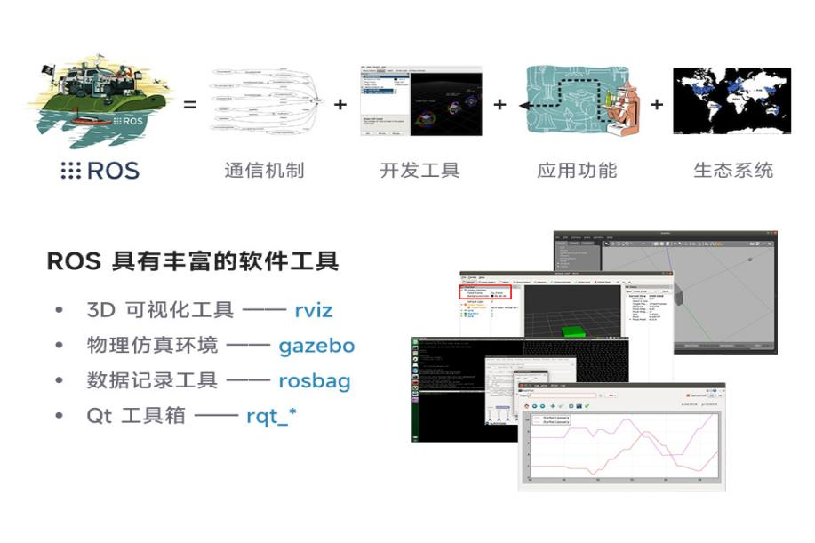

硬件优势
强大计算能力：平台搭载了NVIDIA 核心，具有128核Maxwell GPU，提供472 GFLOP的计算能力，专为密集计算任务优化，显著提升卷积、矩阵运算及多模型并行推理效率。能够高效支持AI模型的推理与实时任务处理，确保快速响应和高效处理。
高效处理架构：通过CPU和GPU协同工作，CPU负责轻量级计算与任务调度，GPU加速密集计算任务，如图像处理和神经网络推理，从而显著提升处理速度。
内存优化：4GB LPDDR4 内存（带宽 25.6 GB/s）支持多任务并发运行，通过 ZRAM 交换压缩技术 扩展可用内存容量，确保复杂任务流畅执行。
高扩展性：设备支持多种接口（USB 3.0、HDMI、M.2等），支持GPIO扩展，能够方便地与其他外部设备和传感器进行集成与扩展，增强了平台的灵活性和应用场景的多样性。

3.激光雷达构建地图
基于TOF技术的2D激光雷达，专为 ROS/ROS2 机器人开发设计，集高精度测距、360° 全向扫描和强环境适应性于一体。凭借其紧凑设计和卓越性能成为机器人导航、SLAM 建图的理想解决方案。支持 Gmapping、Hector、Karto、Cartographer等建图算法。
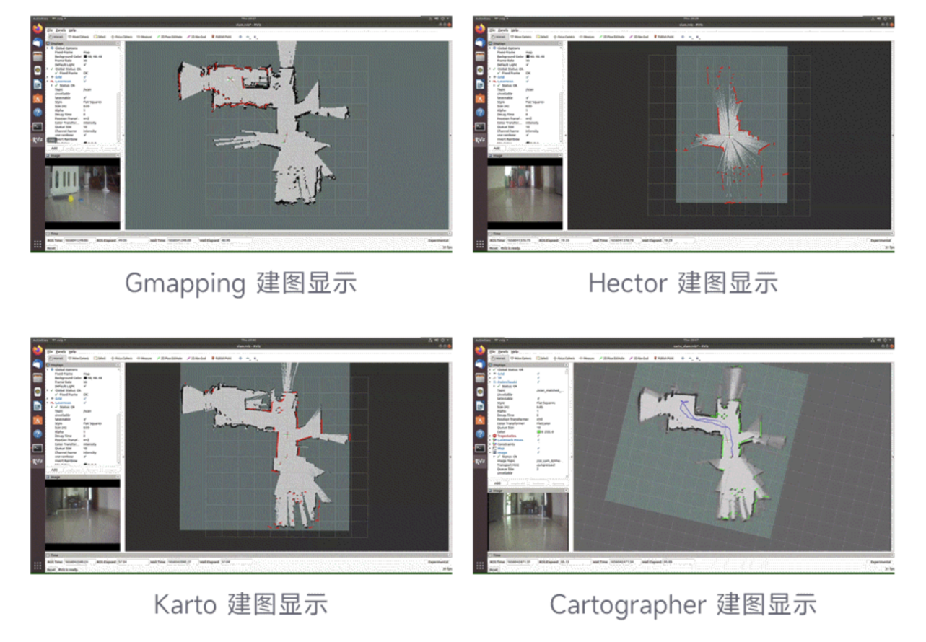

雷达功能：
- RRT自主探索建图：设置探索的区域，运用RRT算法实现自主探索建图、地图保存、返回原点。
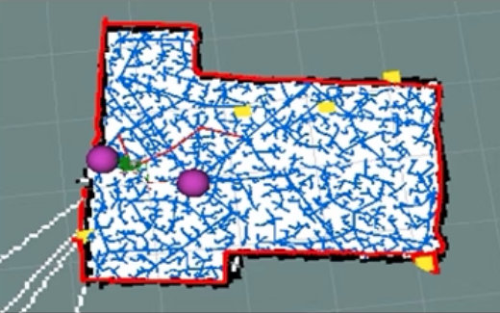
- 路径规划与导航：支持DWA路径规划，单点与多点自主导航。
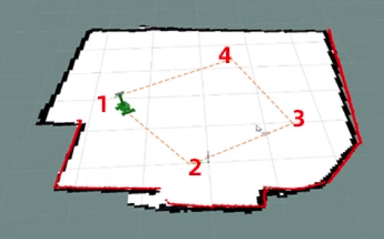
- 激光雷达避障/跟随：可以实现检测周围环境，自主避开前方障碍物或者实时跟随距离雷达最近目标进行运动。
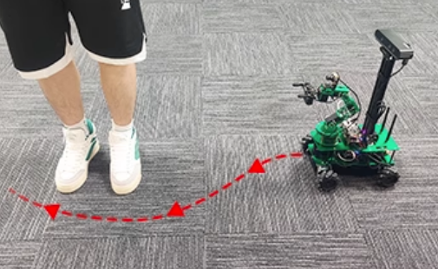

核心特征：
- 高精度测距：采用 TOF 技术，扫描半径达30米，采样频率可达20000次/秒，角分辨率优异0.09°@5Hz/0.13°@7Hz/0.22°@12Hz，测量精度高：0.05m-5m误差≤±6cm，5m-20m误差≤±4cm，20m-30m误差≤±10cm，满足高精度建图需求。
- 360°全向扫描：实现无缝环境感知，适用于动态避障与复杂场景导航。
- 强抗光能力：支持 100,000 Lux 强光环境，室内外表现稳定。
- IP65 防护等级：防水防尘设计，确保在多样化环境下的可靠运行。
- 灵活调速：内置电机驱动器，支持扫描频率调节，适应不同应用场景。

4.视觉系统
TW-ZWX24搭载有高性能RGB-D深度相机，基于结构光技术，适用于机器人开发、3D视觉应用和人机交互。集成了 RGB 彩色相机、红外（IR）相机、红外投影仪和深度处理器。相机采用高分辨率设计（支持1080P），深度范围更广（0.6m-8m）,长距离场景下性能更优秀。强大的 SDK 支持以及 ROS/ROS2 兼容性，使其成为机器人导航、SLAM（同步定位与建图）、3D 测绘、教育研究和商业应用的理想选择。

相机功能：
- 深度图像数据、点云图像：通过相应的节点能够获取相机的深度图、彩色图、点云图。
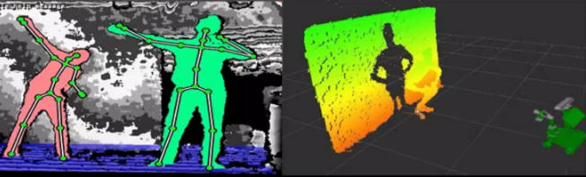
- ORBSLAM2+Octomap建图：ORB-SLAM2是一个支持单目、双目、RGB-D相机的开源SLAM框架，能够实时计算相机的位姿并同时对周围环境三维重建，在RGB-D模式下可以得到真实尺度信息。
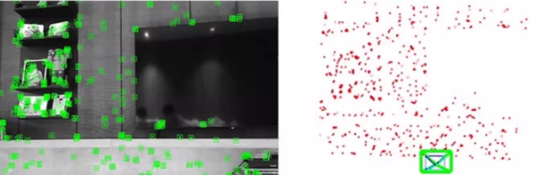
- RTAB-Map三维视觉建图与导航：运用RTAB算法将视觉与雷达融合，实现了机器人三维视觉建图与导航避障，支持全局重定位，自主定位。
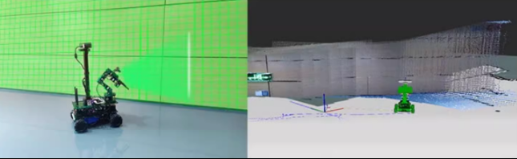

详细参数：
- 测距技术：
采用结构光（Structured Light）技术，通过红外投影仪投射编码图案，结合红外相机捕获反射信号，计算深度信息。
内置 Orbbec 定制 ASIC 芯片，优化深度计算效率，降低主机计算负担。
- 深度范围：
标准范围：0.6 米 至 8 米，适合中远距离应用（如机器人导航、室内测绘）。
最小深度：0.4 米（部分模式下，需调整参数）。
深度精度：±3 mm（0.6 m 处），随距离增加略有下降（约 ±1% 距离误差）。
- 视场角（FOV）：
深度相机：水平 58.4°，垂直 45.5°，对角 67.9°。
RGB 相机：水平约 60°，垂直约 49.5°（略大于深度相机，利于对齐）。
视场覆盖范围适中，适合室内环境感知和中型机器人平台。
- 分辨率与帧率：
深度流：
640×480 (VGA) @ 30 FPS
320×240 (QVGA) @ 30 FPS（低分辨率高帧率模式）
RGB 彩色流：
1920×1080 (1080p) @ 15 FPS
1280×720 (720p) @ 30 FPS
640×480 @ 30 FPS
红外流：640×480 @ 30 FPS（与深度流一致）。
支持多分辨率切换，满足不同计算资源和应用需求。
- 数据同步：
硬件级 RGB 与深度流同步，确保点云生成和颜色深度对齐的精度。
提供时间戳对齐功能，便于多传感器融合。
- 环境适应性：
工作温度：0°C 至 40°C，存储温度：-20°C 至 60°C。
室内优化，红外投影对强光敏感（建议避免阳光直射或强红外干扰）。
对黑色（吸收红外）、透明或镜面物体（反射红外）的深度测量可能受限。
- SDK 支持：
Orbbec OpenNI SDK（支持手势识别、点云处理）。
Orbbec SDK（提供相机控制、数据流管理）。
ROS/ROS2 驱动（通过 ros_astra_camera 包支持深度、RGB、点云发布）。
其他工具：兼容 OpenCV、PCL（点云库）、Matlab。
- 高级功能：
手势识别：支持 21 个手部关键点检测，适用于体感交互。
点云生成：提供实时 3D 点云数据，支持 3D 重建。
相机校准：提供内参和外参校准工具，减少径向/切向畸变。
多相机支持：可通过 USB Hub 连接多台 Astra Pro Plus，实现多视角感知。

底盘系统
TW-ZWX24采用高强度、轻量化的大尺寸铝合金底盘作为核心骨架，这不仅赋予了机器人坚固耐用的特性，也为搭载各类传感器、执行器和其他负载提供了充足的空间和可靠的支撑。底盘设计巧妙地集成了四个高性能麦克纳姆轮，结合先进的运动控制算法，使机器人能够实现全方位、无死角的灵活移动，包括前进、后退、横移、原地旋转以及任意曲线轨迹的行驶。这种独特的运动方式赋予了小车极强的机动性，使其能够在狭窄空间内自由穿梭，完成传统轮式机器人难以实现的复杂操作。
更值得一提的是，小车配备了创新的摆式悬挂底盘系统。这种设计允许每个车轮模组独立地上下浮动，从而确保在复杂、崎岖不平的路面上，四个麦克纳姆轮始终能够与地面保持良好的接触。这一特性显著提升了机器人的地形适应能力，使其能够平稳地越过小型障碍物、爬坡以及在倾斜表面上稳定行驶。通过保持四轮的持续接地，摆式悬挂系统还能有效防止车轮悬空打滑，保证电机编码器能够准确地测量车轮的转动，为机器人精准的定位、导航和运动控制提供可靠的数据基础。这种设计对于需要精确控制和稳定运动的机器人应用至关重要，例如自主导航、物料搬运和巡检等。

机械臂
搭载高精度六轴机械臂，由6个高性能串行总线舵机组成，每个舵机都具备精确的角度控制和反馈机制，协同工作实现了机械臂整体的灵活运动和精准定位。机械臂的重复定位精度高达 ±0.5mm，这意味着它能够精确地回到之前到达过的位置，这对于需要重复执行抓取、放置等动作的应用至关重要。
该机械臂的工作空间被设计为以机械臂中心轴为中心，半径为 30cm 的圆形区域。在这个范围内，机械臂能够灵活地执行各种操作，例如精准地抓取放置物体。其有效负载能力达到 500g，使其能够搬运一定重量的物品，满足多种应用场景的需求。
为了方便用户学习和开发，提供了配套的 MoveIt仿真课程。MoveIt是一款强大的 ROS 运动规划框架，通过仿真环境，用户可以在实际操作机械臂之前，安全地进行运动规划、碰撞检测和路径优化等操作，极大地提高了开发效率和安全性。
此外，机械臂还支持与语音交互系统结合，实现更加智能化的操作。例如，通过语音指令，用户可以控制机器人完成物品的搬运、垃圾的智能分拣等任务。这种人机交互方式不仅提高了操作效率，也拓展了机器人的应用场景，使其能够更好地服务于人类。

详细参数：
- 舵机方案：15KG*5+6KG串行总线智能舵机
- 关节数量及类型：5自由度+夹持器
- 运动范围和工作空间：半径≤30cm
- 负载能力：500g（搬运重量），有效负载200g(机械臂伸直夹取)
- 重复定位精度：±0.5mm
- 回读功能：支持回读舵机位置、状态等信息
- 通信方式：UART串口

语音交互
该语音交互模块采用高度集成的音频处理设备，专为机器人应用设计，旨在提供卓越的语音识别和人机交互能力。该模块的核心是其高灵敏度麦克风阵列，这一设计使其能够有效地捕捉来自远距离的语音信号，即使在嘈杂环境中也能准确接收用户的指令。
为了确保语音识别的准确性，该模块集成了先进的降噪和回音消除技术。降噪功能可以显著降低环境噪声的干扰，而回音消除则能有效抑制扬声器播放的声音对麦克风接收的干扰，从而提高语音信号的清晰度和信噪比。
该模块与平台实现了高度的兼容性，可以无缝集成到机器人的控制系统中，实现语音控制导航、语音命令执行等功能。

详细参数：
- 麦克风类型： 高灵敏度麦克风阵列，能够同时接收来自多个方向的声音，提高拾音的准确性。
- 拾音范围： 远距离语音采集，保证小车在一定范围内都能接收到用户的语音指令。
- 降噪性能： 支持先进的降噪算法，有效降低环境噪声，提高语音识别率。
- 回音消除： 支持回音消除技术，消除扬声器播放声音对麦克风的干扰。
- 兼容性： 兼容平台，提供相应的 ROS 驱动和接口。
- 工作电压： 5V，采用常见的电源电压，方便集成。
- 工作电流： 300mA，低功耗设计，延长小车续航时间。
- 灵敏度： -38dB/Pa，表示麦克风对声压变化的敏感程度。
- 信噪比： 65dB，表示麦克风输出信号中有效信号与噪声的比值，越高表示音质越好。

姿态检测
采用九轴姿态传感器检测小车位姿，这是一款是一款高性能、微型化的运动检测模块，它集成了三轴加速度计、三轴陀螺仪和三轴磁力计，能够全面、精确地实时捕捉设备的姿态、方向和运动状态。这种多传感器融合的设计使其能够提供比单一传感器更全面、更可靠的运动信息，是许多需要精确姿态感知应用的理想选择。
主要功能与优势：
- 全面运动感知：通过加速度计测量设备在三个轴上的线性加速度，用于检测倾斜、振动和冲击；陀螺仪测量设备绕三个轴的角速度，用于检测旋转运动；磁力计测量地球磁场，用于确定设备的绝对方向（航向）。
- 可调量程：加速度计和陀螺仪都提供多种可调量程，允许用户根据具体的应用需求和运动强度选择合适的测量范围，从而优化测量精度。
- 高灵敏度与低噪声：传感器具有高灵敏度和低噪声特性，能够捕捉到微小的运动变化，确保测量结果的准确性和稳定性。
- 高采样频率：最高可达 200Hz 的采样频率，保证了传感器能够实时捕捉快速变化的运动，满足动态应用的需求。
- 低功耗设计：在低功耗模式下，功耗仅为约 0.5mA，有助于延长电池供电设备的续航时间。
- 高精度：静态姿态角精度达到 ±0.05°，动态姿态角精度达到 ±0.1°，满足高精度姿态测量需求。

其他亮点
AI 小车不仅具备强大的硬件基础，更在软件和功能上进行了深度优化，展现出卓越的智能化水平。其突出的功能和亮点包括：
- MediaPipe 开发： 集成了 MediaPipe 框架，这是一个由 Google 开发的强大的多媒体处理管道。通过 MediaPipe，开发者可以轻松实现各种复杂的 AI 任务，例如：
  - 人脸识别与分析：实时检测和识别人脸，并提取面部特征点，用于身份验证、表情分析等。
  - 手势识别：识别用户的手势动作，实现自然的手势控制交互。
  - 物体检测与跟踪：检测特定物体，并在视频流中持续跟踪其位置和姿态。
这些功能极大地拓展了机器人的应用场景，使其能够更好地理解和响应人类的行为。
- AI 交互升级： 在人机交互方面进行了全面升级，使其能够以更自然、更智能的方式与人类进行互动。
  - 智能语音交互：集成高精度语音识别和合成技术，实现流畅的语音对话，支持语音控制导航、任务执行等。
  - 视觉情感识别：分析人类的面部表情，判断其情绪状态，并做出相应的反馈，例如在检测到用户悲伤时播放舒缓的音乐。
- 视觉循迹自动驾驶：搭载先进的视觉导航算法，使产品能够在预先设定的道路或轨迹上自主行驶。
  - 车道线检测：准确识别道路上的车道线，保持车辆在车道中央行驶。
  - 路径规划：根据环境信息和目标位置，规划最优行驶路径。
这使得机器人能够在无需人工干预的情况下完成巡逻、配送等任务。
- KCF 目标追踪：采用 KCF (Kernelized Correlation Filter) 算法，实现对特定目标的精确、鲁棒的实时追踪。
  - 动态目标追踪：即使目标发生形变、遮挡或光照变化，也能保持稳定的追踪。
  - 多目标追踪：支持同时追踪多个目标，满足复杂的追踪需求。
这项技术在机器人安防、物流等领域具有广泛的应用价值。
- 多机编队互联控制：支持多台机器人之间的协同工作，实现编队行驶、协同搬运等复杂任务。
  - 分布式控制：通过无线通信网络，实现机器人之间的信息共享和协同控制。
  - 集群智能：形成机器人集群，共同完成大规模任务，提高工作效率。
- Rviz 仿真控制： 集成 Rviz 可视化工具，为开发者提供强大的机器人仿真和调试环境。
  - 三维可视化：以三维方式显示机器人的状态、传感器数据和环境信息。
  - 运动规划调试：可视化地调试机器人的运动规划算法，优化运动轨迹。
这极大地简化了开发流程，提高了开发效率。

课程案例
设备配套的课程资源，旨在为用户提供一个全面而深入的机器人学习体验，从 ROS 基础知识到前沿的 AI 应用，构建起完整的知识体系和实践能力。这些课程资源不仅是简单的操作指南，更是系统化的学习路径，助力用户快速掌握机器人开发的核心技能，并具备解决实际问题的能力。
主要亮点和特点：
- ROS 基础知识体系：课程资源系统地讲解 ROS (Robot Operating System) 的核心概念和技术，包括:
  - ROS 架构与通信机制：深入理解 ROS 的节点、话题、服务、参数服务器等基本组成部分，以及它们之间的交互方式。
  - ROS 工具与命令：熟练掌握 ROS 常用工具，如 roscd、rospack、rosrun、rostopic、rosservice 等，提高开发效率。
  - ROS 开发环境搭建：指导用户搭建 ROS 开发环境，配置工作空间，创建和编译 ROS 包。
- 机器人关键技术深度解析：课程资源重点讲解机器人领域的核心技术，并提供大量的实践案例，帮助用户深入理解和应用这些技术：
  - SLAM 建图与自主导航：讲解如何使用激光雷达、深度相机等传感器获取环境信息，并利用 SLAM 算法构建高精度地图；深入探讨路径规划和导航算法，使机器人能够在未知环境中自主移动。
  - 计算机视觉与物体识别：教授如何使用 OpenCV 等视觉库，以及深度学习模型，实现物体检测、识别、跟踪等功能，使机器人具备"视觉"能力。
  - 机械臂运动规划与控制：从机械臂的运动学建模入手，讲解如何进行轨迹规划、碰撞检测、逆运动学求解，最终实现机械臂的精确控制和复杂操作。
  - AI 深度学习应用：引入 MediaPipe 等先进的 AI 框架，探索其在机器人领域的应用，例如人脸识别、手势识别、情感识别等，使机器人具备更强的感知和交互能力。
- 仿真环境与实践: 课程资源强调理论与实践相结合，提供丰富的仿真环境和实践项目，例如：
  - Rviz 仿真：学习使用 Rviz 进行机器人可视化，调试传感器数据，观察运动规划结果。
  - MoveIt! 运动规划：掌握 MoveIt! 运动规划框架，在仿真环境中进行机械臂运动规划和控制。
  - 真实机器人实验：结合实际的 ROSMASTER X3 Plus 机器人，完成各种机器人应用项目的开发和调试。
- 丰富的案例与项目实践：课程资源提供大量的机器人应用案例，例如：
  - 智能语音交互：开发语音控制机器人导航、任务执行等功能。
  - 视觉循迹与自动驾驶：实现机器人沿特定路径自主行驶。
  - 多机器人协同：学习多机器人编队控制、协同搬运等。
这些案例帮助用户将所学知识应用到实际场景中，提升解决实际问题的能力。

